Urkunde

**Den . Platz**

**beim Glaserei-Philipp-Cup-2019 belegte die Mannschaft von der**

**SG Einheit Zepernick**

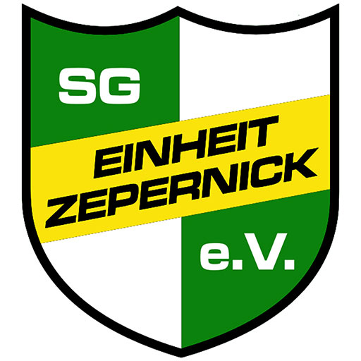

**Schönow, den 13.01.2019 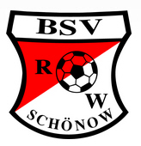 BSV Rot-Weiß Schönow**